Дифференциация звуков.

Дифференциация звуков является важным направлением в работе по нормализации звукопроизношения. Цель данного этапа – научить ребенка различать смешиваемые звуки и правильно употреблять их в собственной речи.

Дифференцировать смешиваемые звуки необходимо по моторным (двигательным) и акустическим (слуховым) признакам, сначала изолированных, затем в слогах, в словах, в предложениях и в самостоятельной речи.

Предлагаемые игры помогут дифференцировать звуки. Для изолированной дифференциации можно использовать похожие дорожки с условным изображением. Продемонстрируем на примере **звуков [с – ш].** Можно использовать геометрические фигуры из набора геометрических фигур.

Инструкция: предложите ребенку сложить дорожку из геометрических фигур (перемешав круги и квадраты) и проходя по сложенной дорожке произносить С (когда встречает кружок) и Ш (когда встречает квадрат).

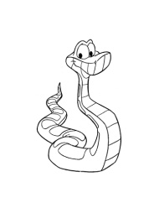

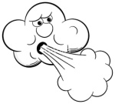 С Ш



Эти же условные символы можно использовать при дифференциации звуков в слогах. Давая инструкцию: пройди дорожку называя слоги СА и ША (СО и ШО, АШ и АС). Ниже приведены примеры дифференциации слогов в порядке усложнения.

СА-ША      ША-СА      СА-СА-ША     ША-ША-СА

 СО-ШО     ШО-СО     СА-ША-ША     ША-СА-СА

 СУ-ШУ      ШУ-СУ      СА-ША-СА      ША-СА-ША

 СЫ-ШИ     ШИ-СИ

АС – АШ     ЕС – ЕШ     АС-АС-АШ

ОС – ОШ    ЁС – ЁШ     ОС-ОШ-ОШ

УС – УШ     ЮС – ЮШ   УС-УШ-УС

ИС – ИШ    ЯС – ЯШ     ИШ-ИС-ИШ

АСА – АША         ОСА – ОША       УСА – УША        ЫСА – ЫША

АСО – АШО        ОСО – ОШО       УСО – УШО       ЫСО – ЫШО

АСУ – АШУ         ОСУ – ОШУ        УСУ – УШУ        ЫСУ – ЫШУ

АСЫ – АШИ        ОСЫ – ОШИ      УСЫ – УШИ       ЫСЫ – ЫШИ

САШ – ШАС               СОШ – ШОС

СУШ – ШУС               СЫШ – ШИС

Игры на дифференциацию звуков **[с – ш]**  в словах могут быть следующими: игра «Что изменилось?»

*Инструкция*: предложите ребенку назвать предметы из соседних прямоугольников, затем назовите что изменилось.

|  |  |
| --- | --- |
| porodistyy-pes--w190.jpg  img_56cae55857189.jpgStakan_73536.jpg  fea311ed085dc18e0d25d0786ee1f468.png  загружено (1).png | raskraski-dlya-malishei-shapka-11.jpgfea311ed085dc18e0d25d0786ee1f468.pngporodistyy-pes--w190.jpgStakan_73536.jpg |
| black-and-white-illustration-of-a-dumbbell-vector.jpg  unnamed (5).jpgзагружено (1).png  0_861.gif | Manguera.jpgblack-and-white-illustration-of-a-dumbbell-vector.jpg0_861.gif |
| e4ffdb7c01b11abf53a52db9bb453eda.pngraskraska-shipovnik13.jpgilustração-da-chupeta-84901151.jpgsvecha-raskraska-44440.jpg  3007-shkaf.jpg | ilustração-da-chupeta-84901151.jpgsvecha-raskraska-44440.jpg38778.pnge4ffdb7c01b11abf53a52db9bb453eda.png |
| 3007-shkaf.jpgsnegovik-v-novogodney-shapochke.jpgece300e949a455bd2e13eeca2775cf59.jpg174476673.png | moi-raskraski-venik-8.jpgece300e949a455bd2e13eeca2775cf59.jpgsnegovik-v-novogodney-shapochke.jpg |

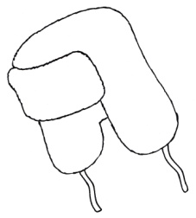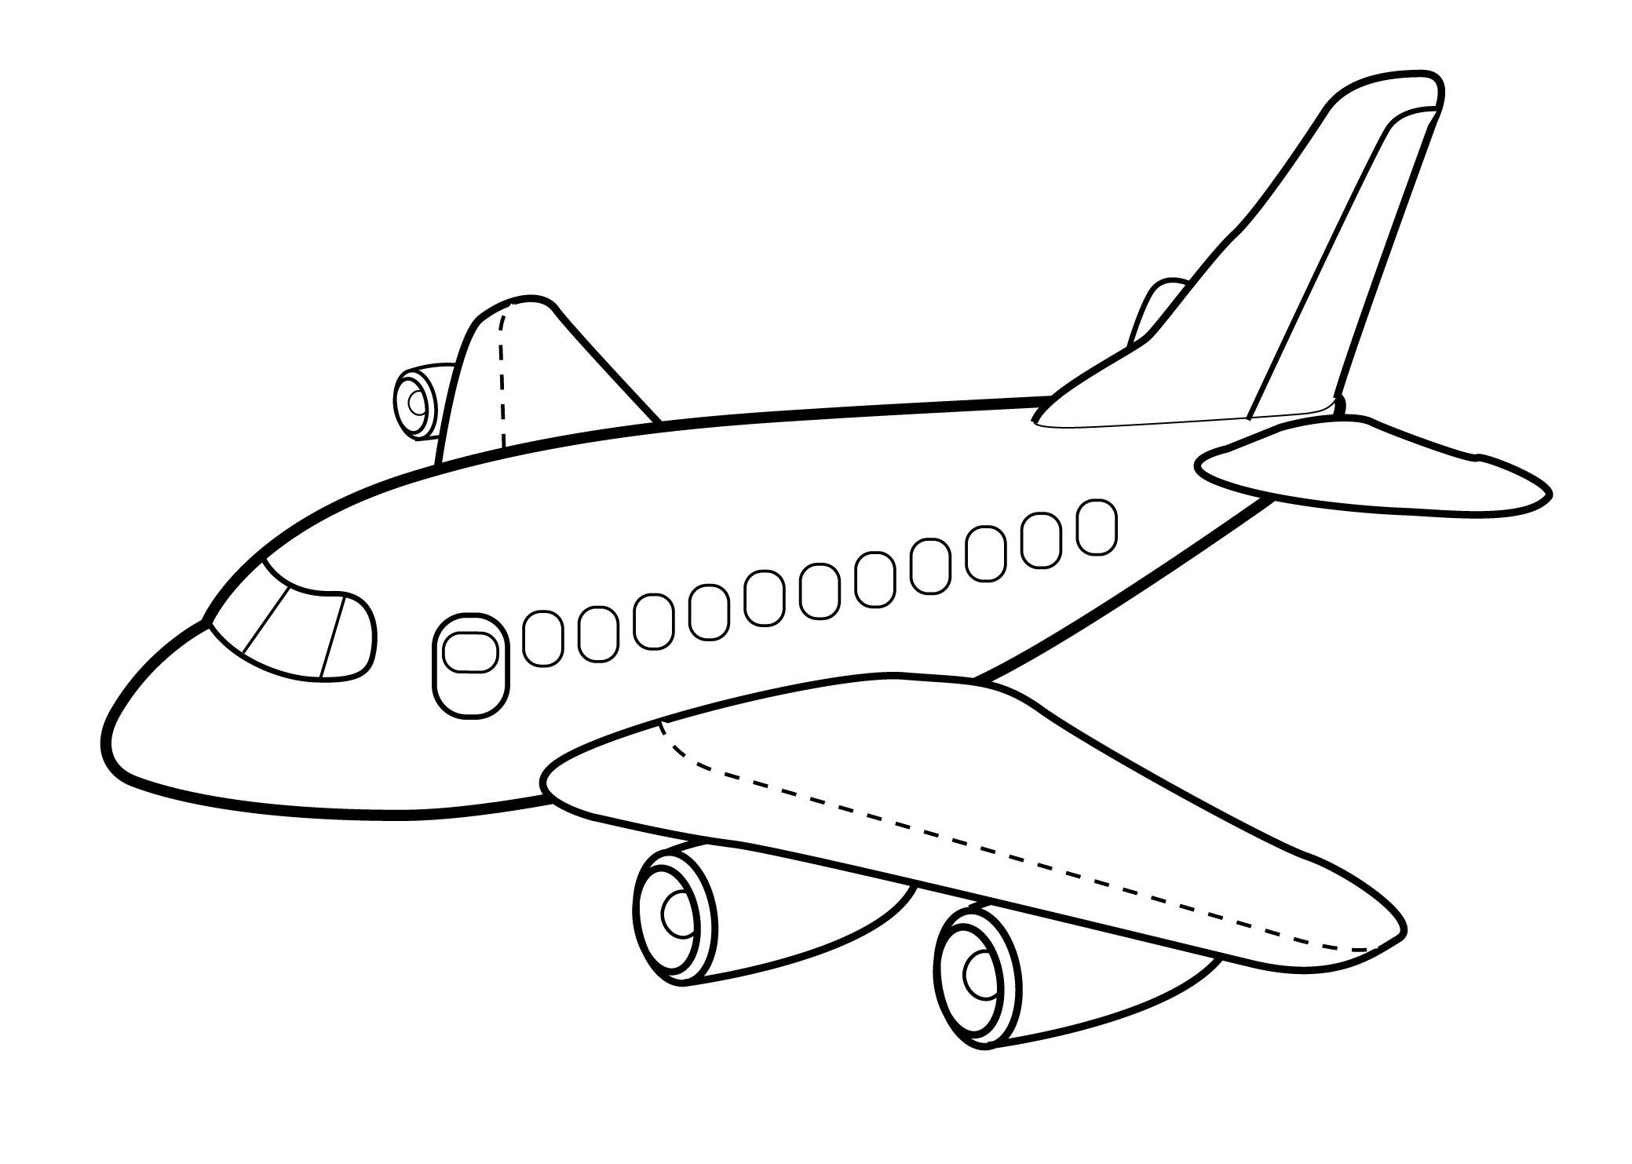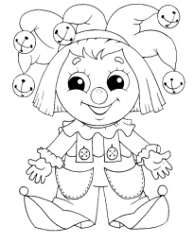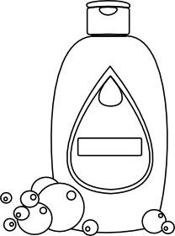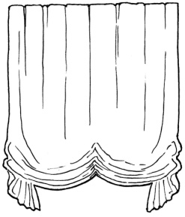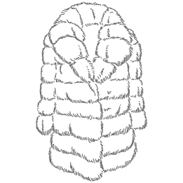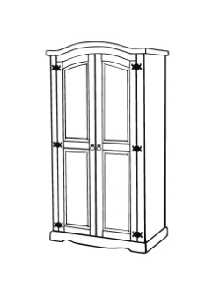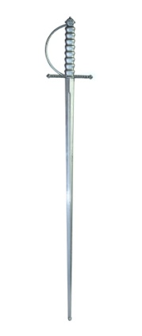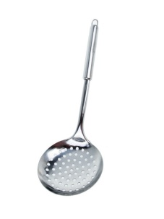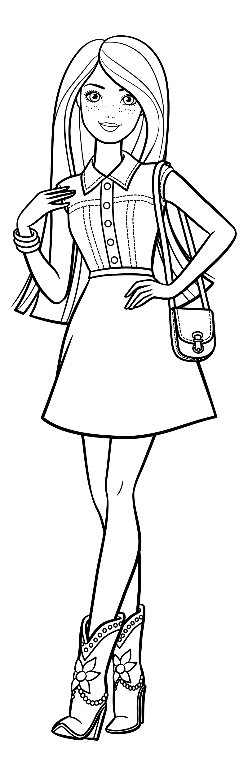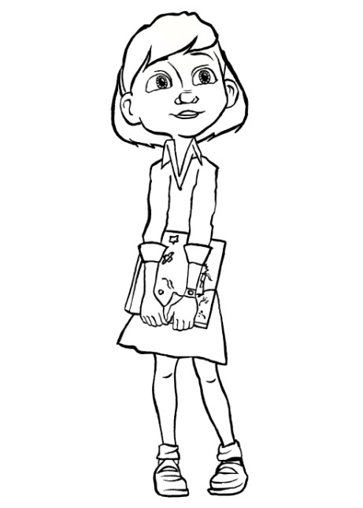Игра «У Шуры самолет, а у Сони ушанка». *Инструкция:* Шура и Соня ходили в магазин, предметы слева купила Шура, предметы справа купила Соня. Что купили девочки?





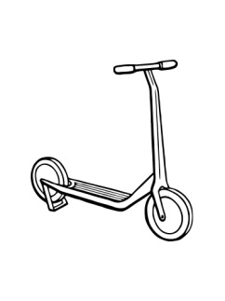

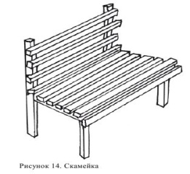

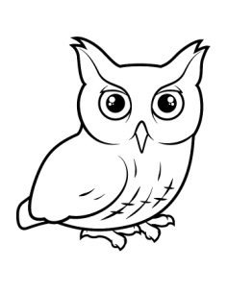

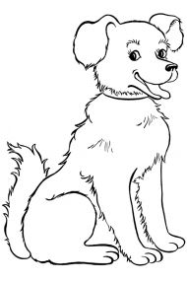

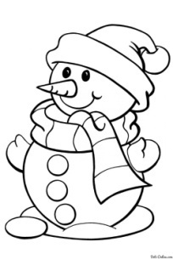

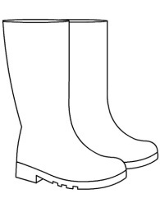

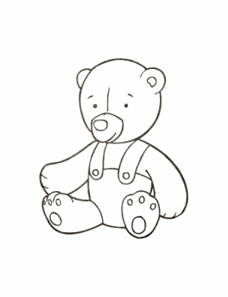Игра «Называшки». *Инструкция*: назови слова, будь внимателен.

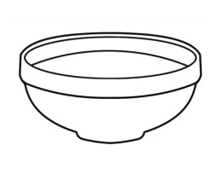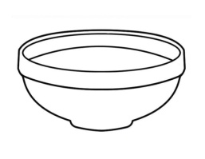

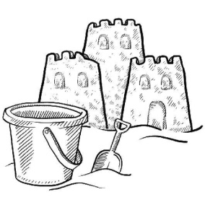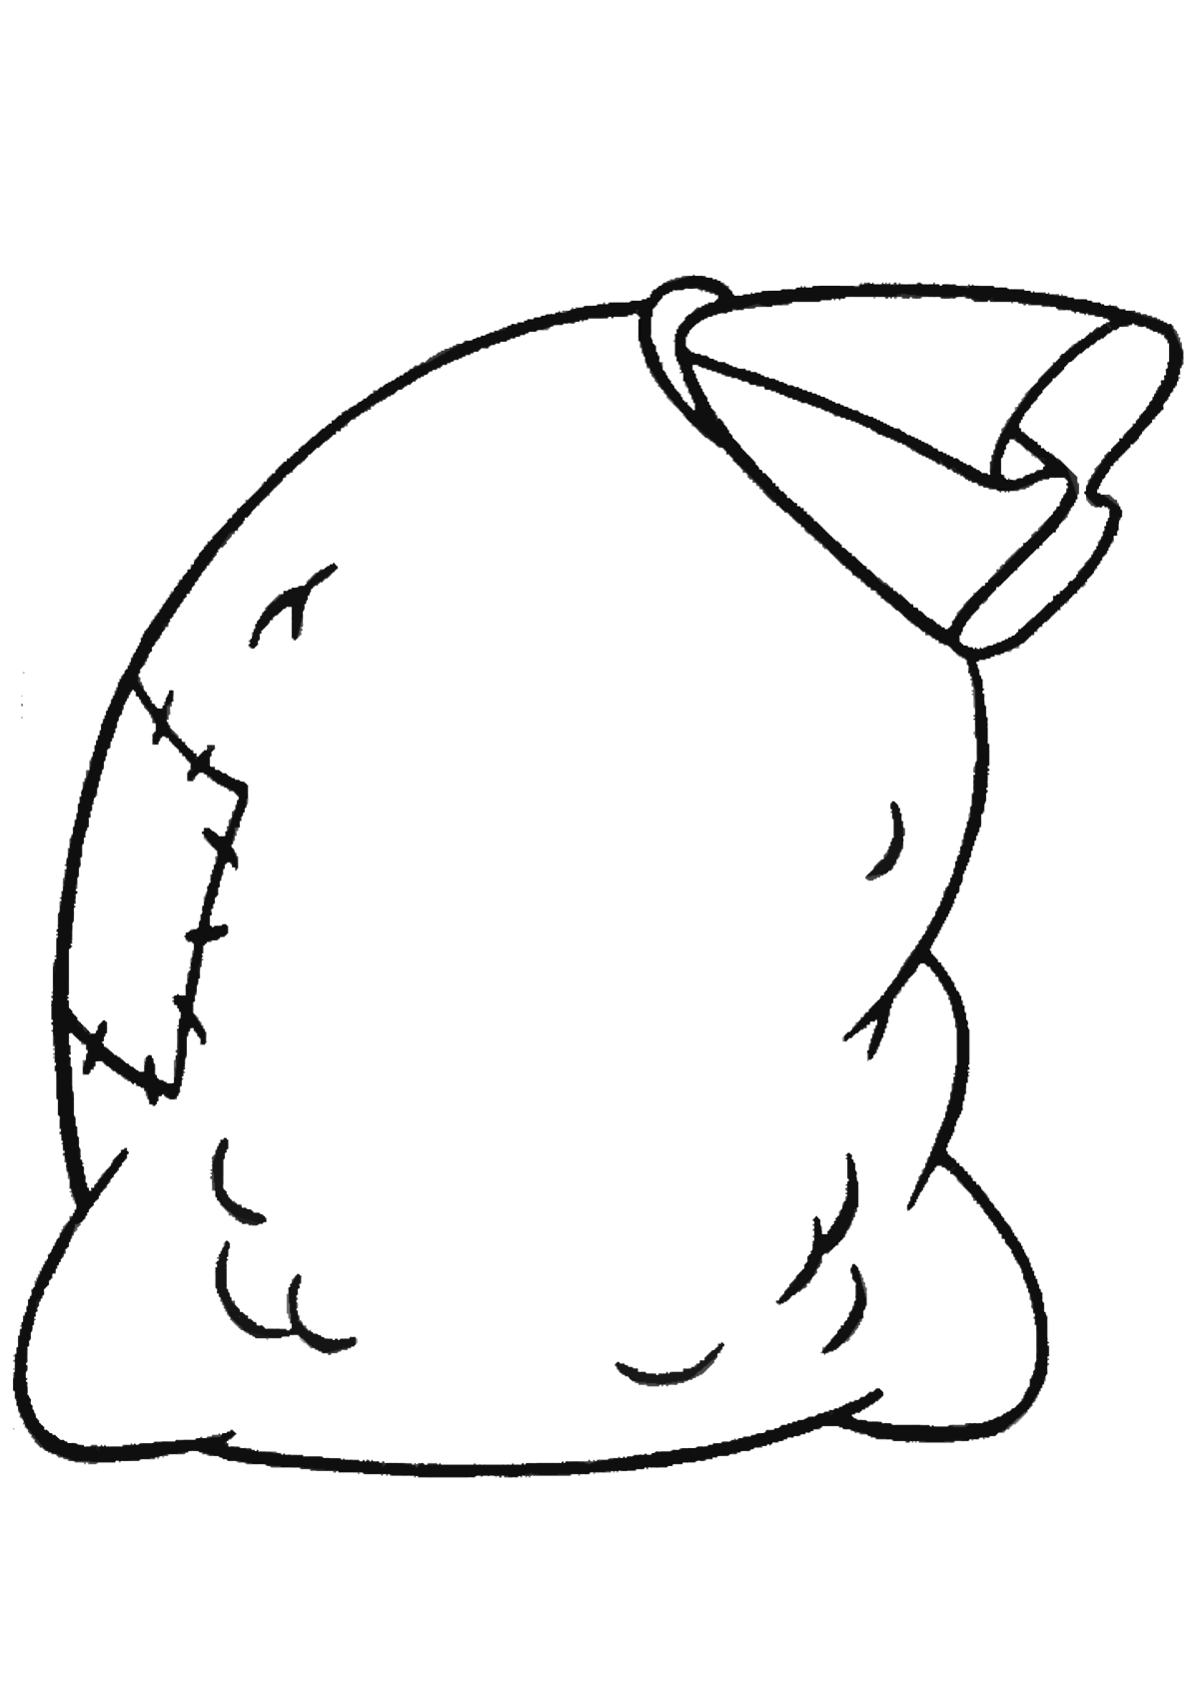миска - мишка

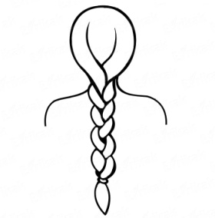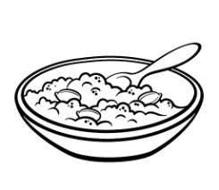песок - мешок



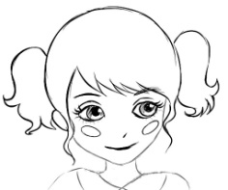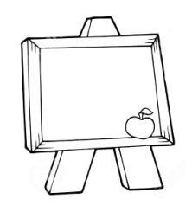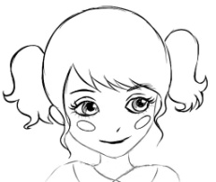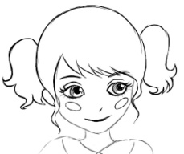коса - каша

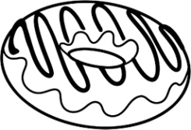доска - Дашка



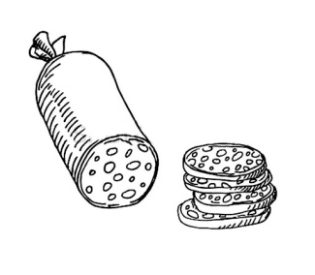пышка - пыска (киска)

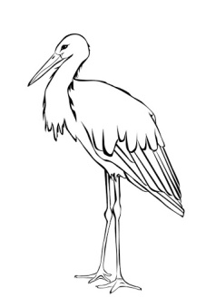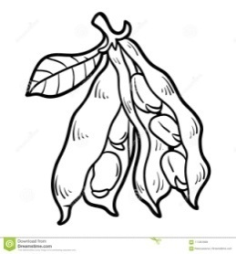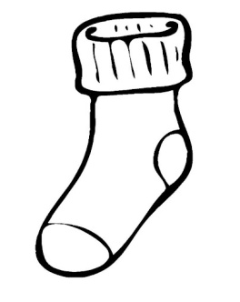Дифференциация **звуков [с – ш]** в предложении. Игра «Паша на машине доставил капусту…» *Инструкция*: дополни предложение, используй картинки справа.

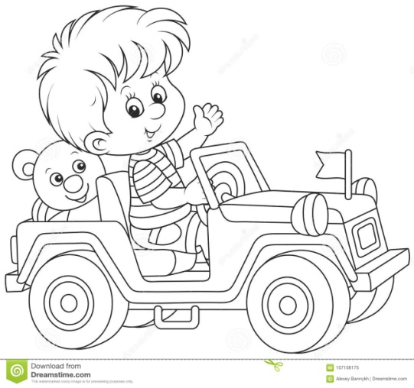

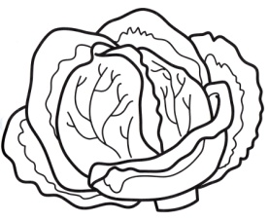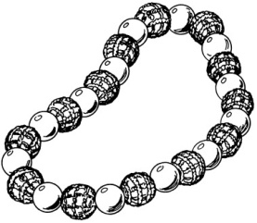



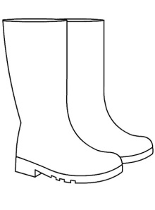**Звуки [с – ш] в одном слове.** Игра «Назови ласково». *Инструкция*: назови большую картинку, а затем назови ласково маленькую картинку.

|  |  |  |  |
| --- | --- | --- | --- |
| raskraska-sova29.jpg  сова | raskraska-sova29.jpgunnamed (3).jpg  совушка | сапоги | unnamed.jpg  сапожки |
| images.png  пастух | images.png  пастушок | стих | unnamed (3).jpg  стишок |
| s1200_32.jpg  солнце | s1200_32.jpg  солнышко | raskraska-stakan10.jpg  стекло | raskraska-stakan10.jpg  стеклышко |
| papa9.gif  Babushka_62789.jpgсын | papa9.gif  сынишка | 15568.jpg  raskraska-tom-i-dzherri-003-561x842.jpgсоловей | 15568.jpgraskraska-tom-i-dzherri-003-561x842.jpg  соловушка |
| старуха | Babushka_62789.jpg  старушка | трус | трусишка |
| sneg-poshel.jpg  770f893ecc4de5925c89799cae1fef9a--painting-templates-ded-moroz.jpgснег | sneg-poshel.jpg  снежок | boy002.gif  книжка-раскраска-брюки-для-детей-брюк-146434504.jpgсосед | boy002.gif  соседушка |
| посох | 770f893ecc4de5925c89799cae1fef9a--painting-templates-ded-moroz.jpg  посошок | трусы | книжка-раскраска-брюки-для-детей-брюк-146434504.jpg  трусишки |